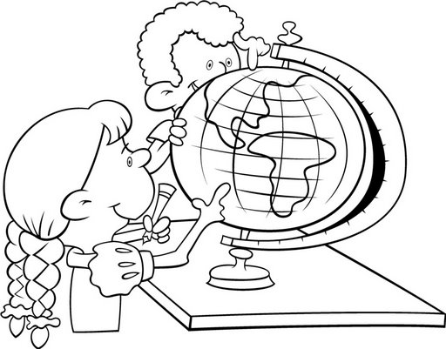

|  |  |  |
| --- | --- | --- |
| **SEMANA N°: 07** | **ASIGNATURA: Historia, Geografía y Ciencias Sociales.** | |
| **GUÍA DE APRENDIZAJE (CLASE 7)**  **Profesor(a): Francisco Rojo Cortés.** | | |
| **Nombre Estudiante:** | | **Curso: 3° A** |
| **Unidad: “ Ubicación espacial y líneas imaginarias del planeta” U.1** | | |
| **Objetivo de Aprendizaje:**  **OA8:** Identificar y ubicar en mapas las principales zonas climáticas del mundo y sus paisajes obteniendo información de ellas mediante dibujos y juego. | | |
| **Recursos de aprendizaje a utilizar:**  -Guía de aprendizaje – Cuaderno de la asignatura -Lápiz grafito y goma de borrar _ Video educativo | | |
| **Instrucciones:** Leer cuidadosamente las instrucciones que aparecen en cada actividad (si es necesario 2 a 3 veces), consultar si tengo dudas y ser ordenado en mi trabajo. | | |

**Actividad Inicial:** Recordemos lo que sabemos sobre las zonas climáticas en el siguiente video   
<https://youtu.be/MofSQ5WlrsE> (Zonas climáticas 3° básico / ver hasta los 02:00 minutos)

**Ahora que recordaste** ¿Qué crees que seguiremos aprendiendo? ¿Qué nuevas cosas te gustaría aprender? ¿Por qué?

Anota una lluvia de ideas en la nube que se te presenta



***Paisajes de las zonas climáticas***

***Actividad 2:*** Escucha con atención el siguiente video que te explicara sobre los diferentes paisajes de las zonas climáticas

* <https://youtu.be/F495OsUpB-o> (Zonas climáticas / verlo completo, escucharlo con atención y con volumen moderado.
* Complementa la información entregada en el video con apoyo de tu libro de historia si quieres (páginas 47,48,49, 50 y 51)
* Completa la actividad propuesta, al final de la guía vendrá láminas recortables de paisaje polar y de alta montaña
* Realiza el cuadro de similitudes y diferencias en tu cuaderno de asignatura

**Similitud:** Es algo semejante o parecido entre dos elementos

**Diferencias:** Cosas que son diferentes entre elementos



**Actividad 3:** Imagina que viajas a la cumbre de una montaña. Crea un pequeño relato. Considera

* Describas las condiciones del clima que encontraras
* El paisaje que veras
* Lo que deberás llevar en tu mochila.
* **No olvides dibujarte ¡será muy entretenido imagina y lo veras!**

**Actividad 4:** Completa la tabla según las características de la zona climática correspondiente.



**Actividad 5:** “Construyendo un memorice de los paisajes del mundo”

1 Recorta cada carta del memorice 2 anota su paisaje y clima detrás de la carta

3 Piensa y busca con quien jugar 4 Ahora ¡Disfruta jugando sobre lo aprendido!

¿Por qué existen tantos climas en nuestro planeta?

¿Qué te resulto más difícil?

¿Qué te gustaría aprender la próxima vez?

**Actividad de cierre 6:**

Responde oralmente con tu familia

**¡Muy buen trabajo!**

